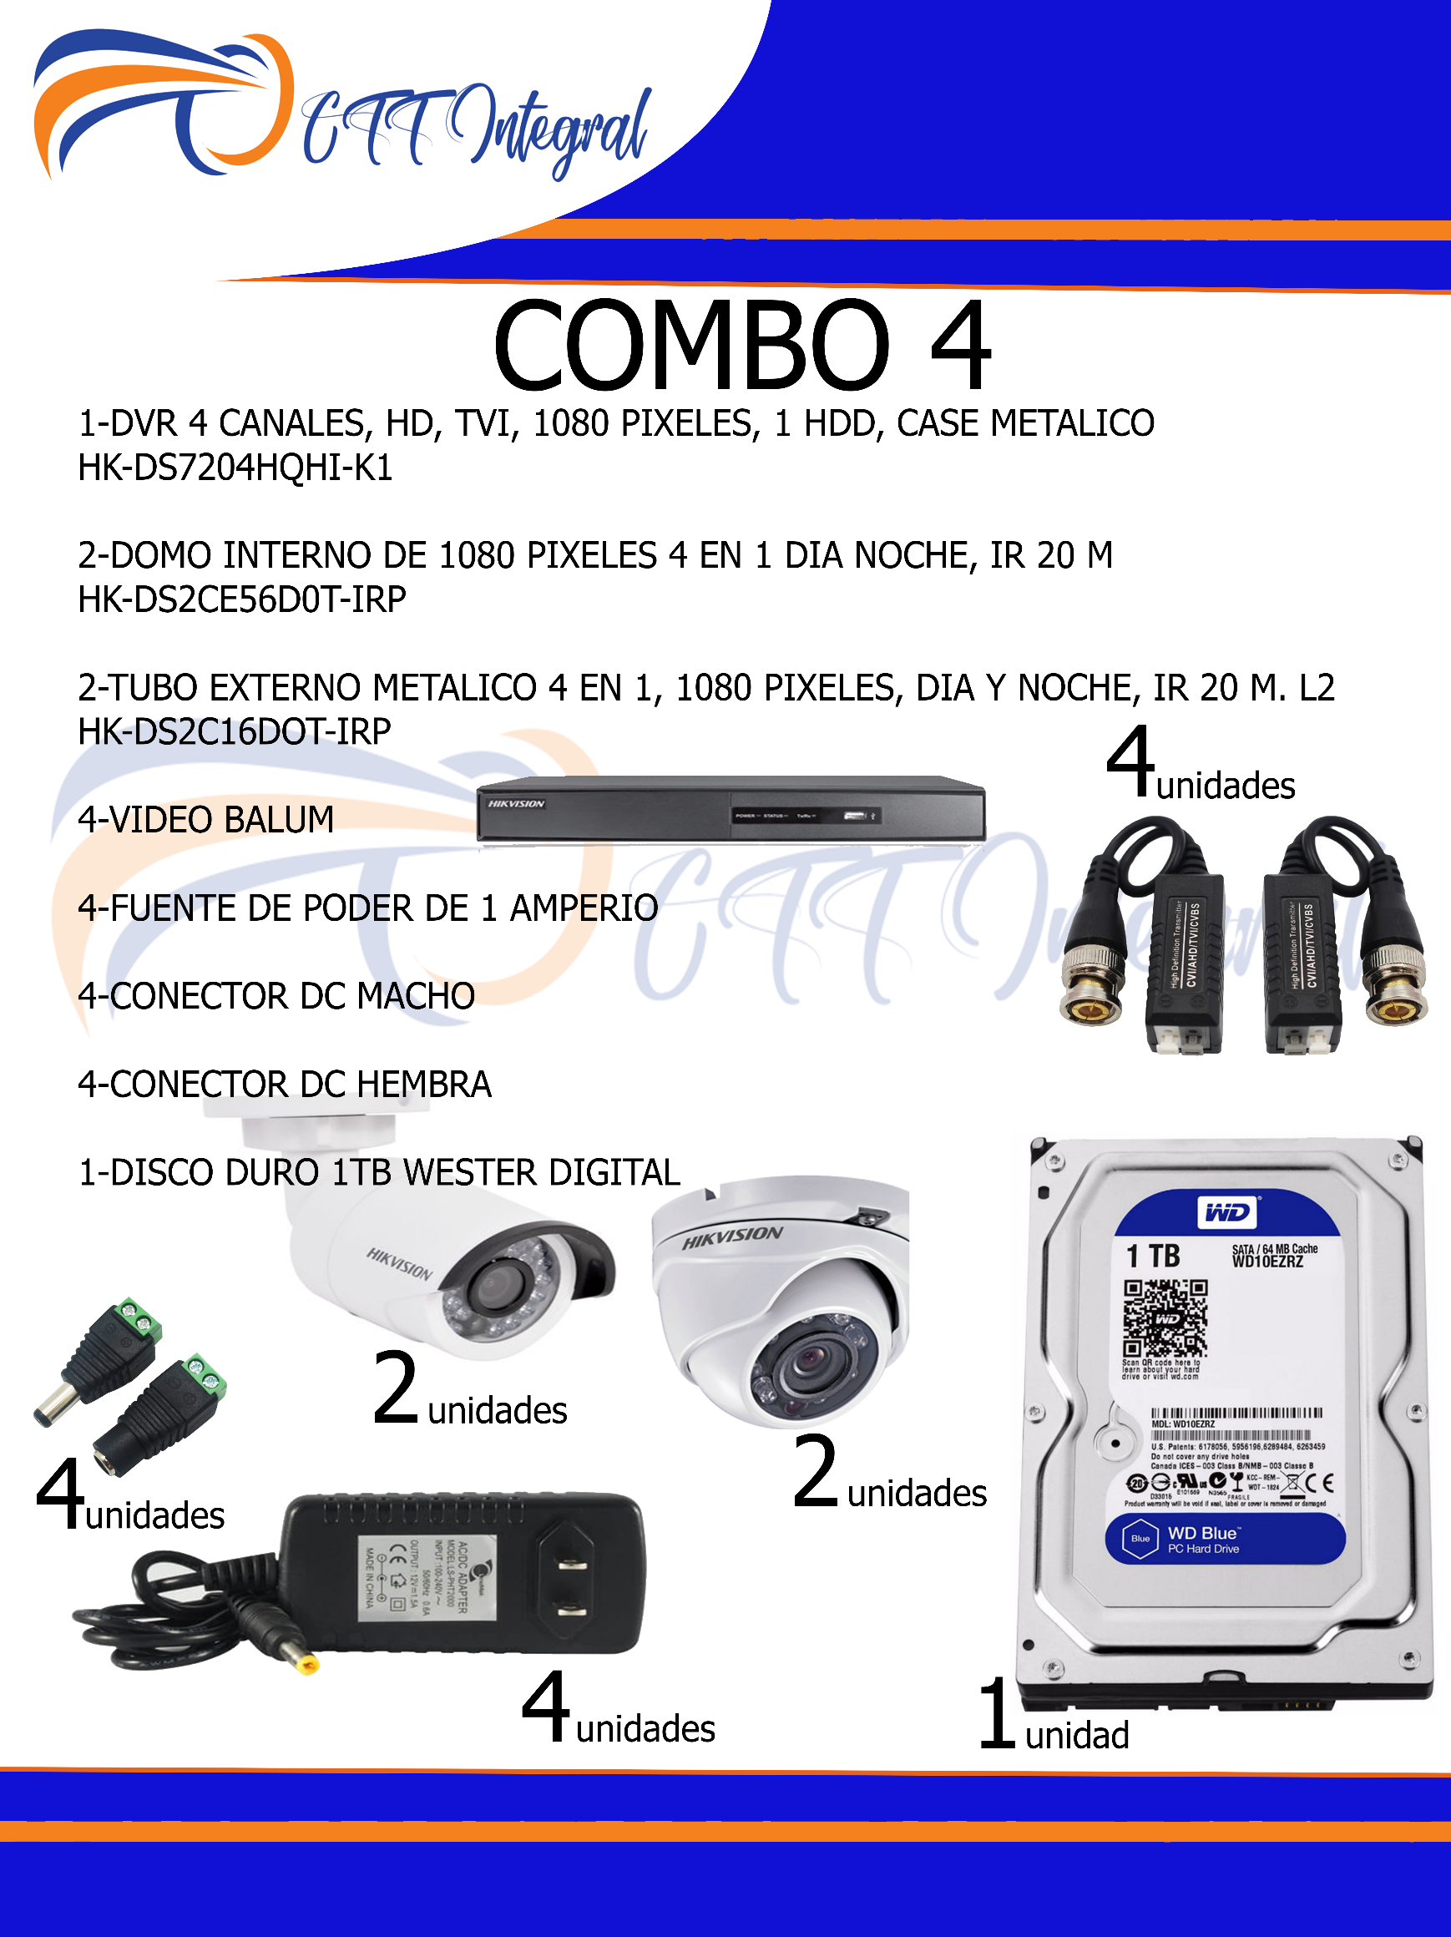
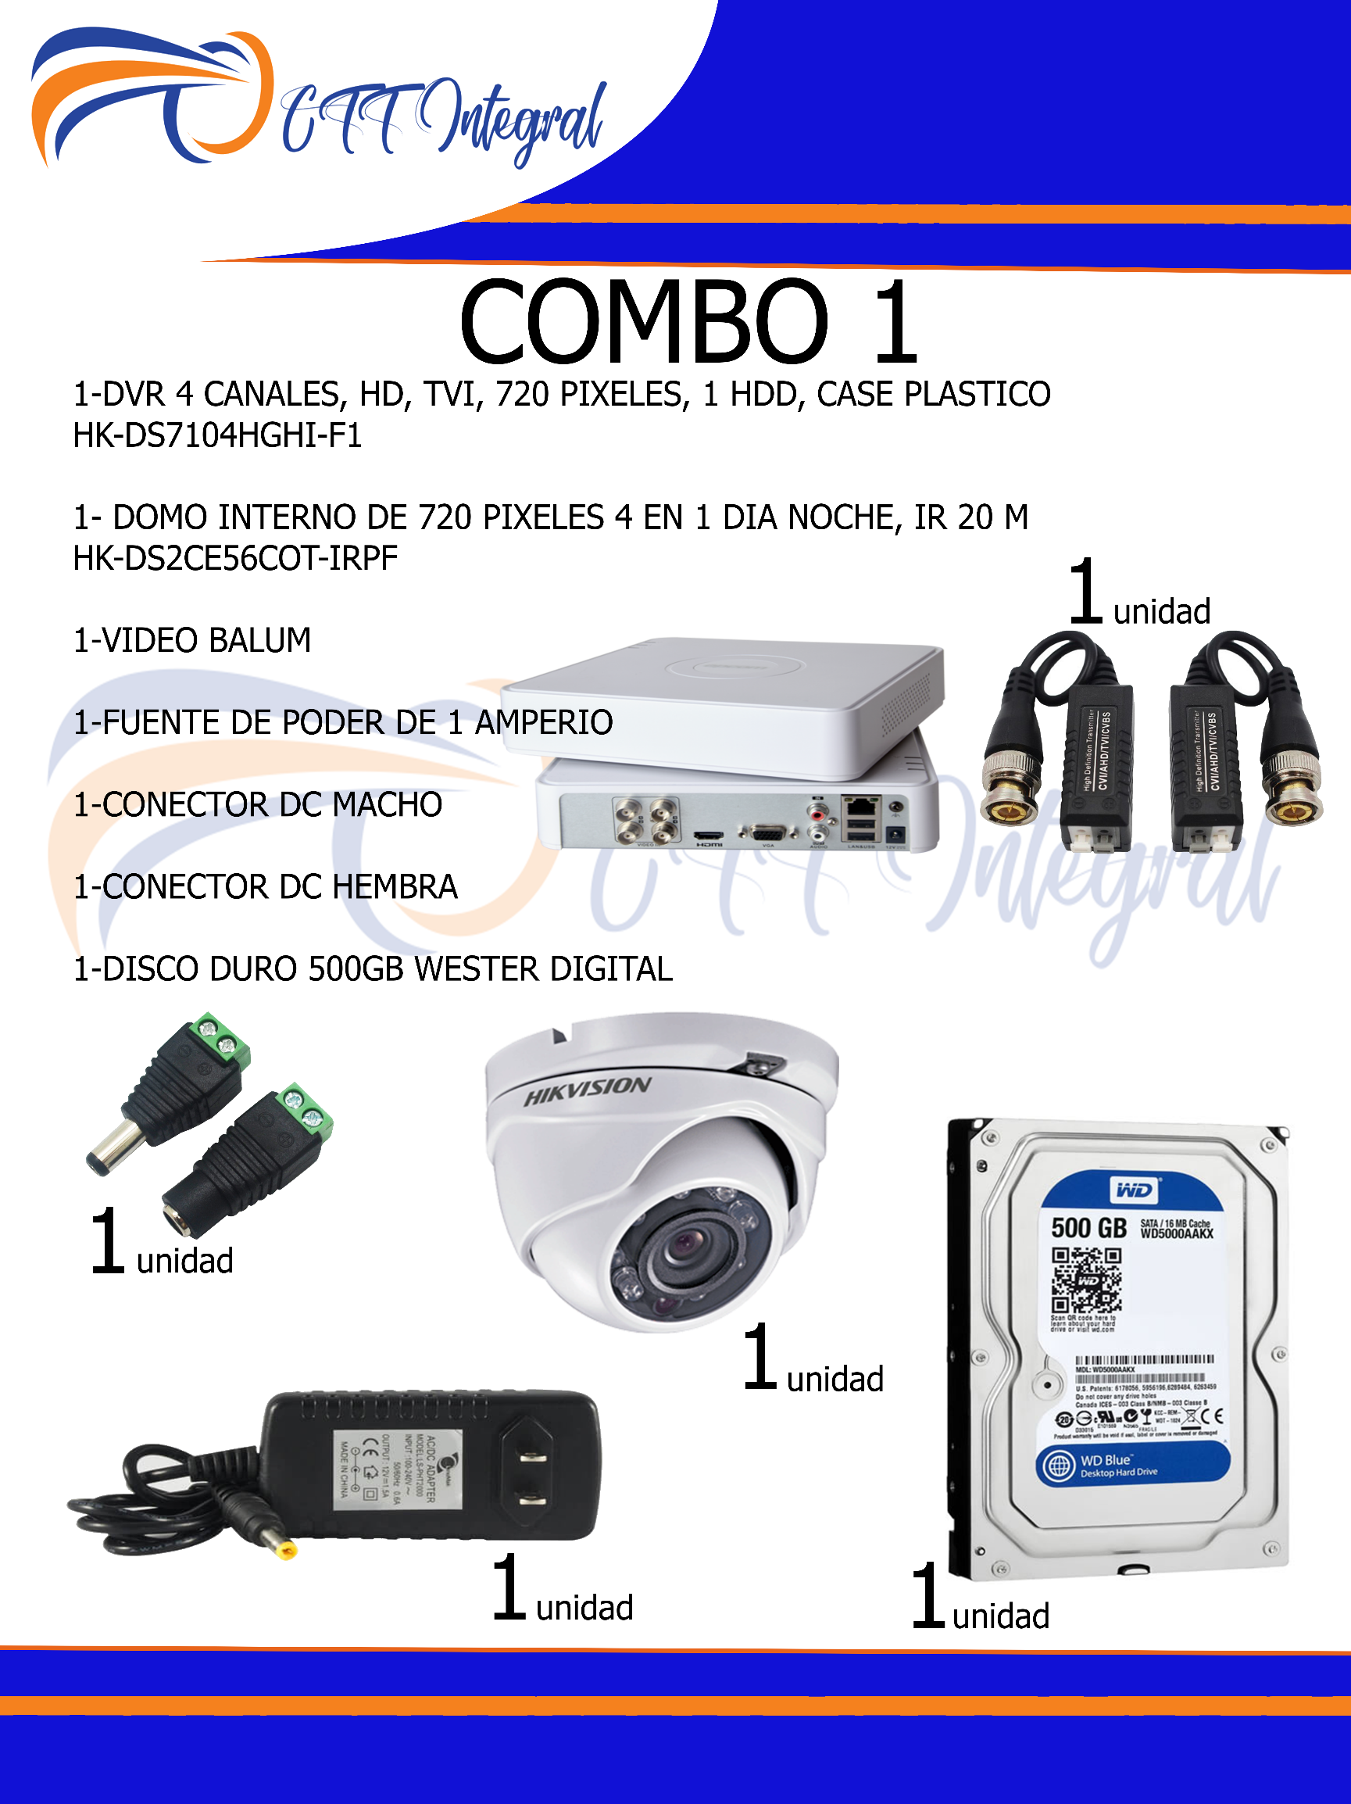
923 424 867
UNICACHI
EN
ESTAMOS
S/ 1.350°°
Oferta Incluye Instalación

